Над головою гордо реет
Наш бело-сине-красный флаг.
Значение мира, веры, силы
В себе несёт великий стяг!
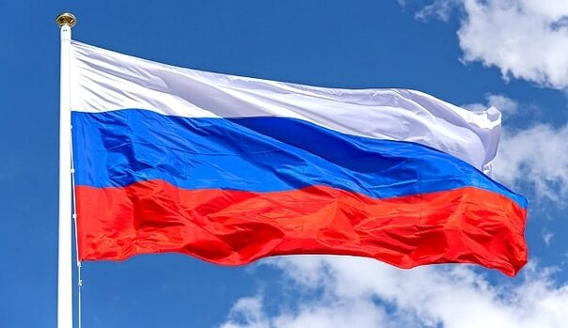
Еженедельное поднятие Государственного флага Российской Федерации в школах нашей страны - это новая инициатива, которую поддержал президент Владимир Владимирович Путин. Она была предложена представителем молодежного детского центра «Артек» во время видеоконференции президента России с общественностью.
Поднятие государственного флага и исполнение гимна Российской Федерации - это особый торжественный ритуал.
Как во всех российских школах, учебная неделя в государственном казенном общеобразовательном учреждении «Специальная (коррекционная) общеобразовательная школа-интернат № 1» начинается с исполнения гимна и поднятия флага Российской Федерации.
Право поднять государственный флаг Российской Федерации предоставляется лучшим воспитанникам организации за успехи в учебе, достижения в спорте и творчестве.

